交 往 互 动 式 教 学 设 计
课题 | 万以内的加法（不进位） |  |  | 教时 | 第1课时
 |  |  |  | 日期 | 月 日
教学目标：  1、理解万以内的不进位加法的算理，掌握其拨珠方法。  2、能正确进行实拨、空拨两笔三四位数的不进位加法。  3、在观察、操作、思考中培养学生的运算能力、思维能力、应用意识。  4、在珠心算活动中，逐步养成良好的学习习惯，在与同学的合作交流中获得成功的体验，进一步增强对珠心算学习的兴趣和自信心。 |  |  |  | 重点与  难 点 | 重点：理解算理  难点：找准档位，正确拨珠。
教 学 过 程
活动  板块 |  | 活动内容与呈现方式 | 学生活动方式 |  |  | 交流方式
常规  性积  累 |  | 1、看珠说数  5472、963、8207  301和3001、305和3050  2、想拨  问：珠心算方法和数学笔算方法有什么相同点和不同点？ | 口答
 |  | 一、方法迁移 探索新知  1、出示例题图：开学时，学校新进了一批图书，科普书有625本，故事书有343本。  你能提一个加法问题吗？  列式：625+343  你能用我们刚刚珠算的方法来解决这道题吗？  思考几个问题：看一看，加多少；拨一拨，加在哪一档上；想一想，为什么这样拨。  指名上台讲解。  PPT演示过程。  空拨：625+343 动态图校对 | 口答  独立思考  同桌互说  指名上台讲解  一起说拨珠过程 |  |  | 预设：625+343  生：百位加“3”直加；十位加 “4”双下 ；个位加“3”双下。  追问：“3”为什么加百位上？
核  心  过  程 |  | 2、试一试：  132+43、132+1042  空拨，校对。  小结：这两题在拨珠时尤其要注意什么？ 找准档位（板书）  3、快速反应  第二个加数，从哪位加起？  档位找准了，现在开始实拨写得数。  4、全课总结  今天学习的内容和以前学的有什么相同点和不同点？  二、轻松一刻  欣赏七巧板连环画。  四、空拨练习  1、指导空拨  判断对错  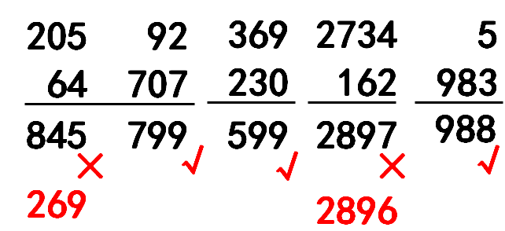  指导空拨。  2、空拨画珠  校对。订正。错的实拨一遍。  3、空拨写得数 | 独立完成。  同桌交流方法  全班交流  同桌互拨  口答  实拨写得数  同桌交流。  全班交流。  独立完成  校对  集体空拨  独立完成  独立完成 |  |  | 有错的订正，反思错在哪里。  分析错误原因。  需要注意什么？  把错的题目空拨一遍。  校对。订正。  错的实拨一遍。  校对。订正。  排序，猜谜语。
板书  设计 |  | 万以内的不进位加法  相同数位相加减  从高位拨起  找准档位  科普书和故事书一共多少本？  625+343=968（本）  132+43=175（本）  132+1041=1173（本）

